文教委員会資料

令和５年11月７日

子ども未来部子ども育成課

すまいるスクールでの仕出し弁当試行結果について（報告）

**１　目　的**

　　区立学校夏休み中のすまいるスクールにおいて、保護者の弁当づくりの負担軽減のため

　仕出し弁当の取り次ぎを試行する。

夏休み期間中の学校工事状況や施設構造的な条件をふまえ試行場所を選定し、すまいるスクール本来の運営（仕出し弁当を利用しない児童の昼食対応含む）に影響を及ぼさない実施方法を検討する。

**２　試行場所**

　　すまいるスクール第一日野

**３　対　象**

　　すまいるスクール第一日野に登録している児童（登録者数279名）

**４　試行実施日**

　　８月中の10日間（区が指定する平日）

**５　実施方法**

　　区が指定する弁当業者と保護者の直接契約

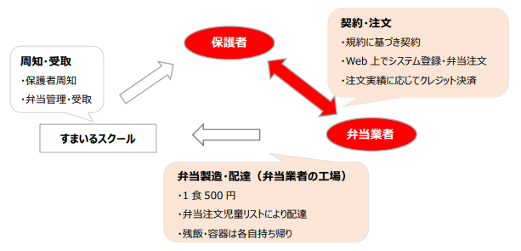

**６　配達される弁当**

　　メニューは日替わりで１種類、１食税込５００円、アレルギー対応なし

**７　利用実績**

　　配達個数は１日平均20食（登録児童の１割程度）

|  |  |  |  |  |  |  |  |  |  |
| --- | --- | --- | --- | --- | --- | --- | --- | --- | --- |
| 令和５年８月（10日間） | | | | | | | | | |
| ３日(木) | ４日(金) | ７日(月) | 16日(水) | 17日(木) | 18日(金) | 21日(月) | 22日(火) | 23日(水) | 24日(木) |
| 28個 | 21個 | 18個 | 14個 | 23個 | 9個 | 14個 | 20個 | 25個 | 24個 |

**８　区対応経費（委託料）**

　　昼食時対応補助員２名配置（10時から14時）２２９，９００円

**９　事後アンケート結果**

　利用の有無にかかわらず、登録者の約半数106名の保護者より回答をいただいた。

　〇すまいるスクール登録のうち１回でも利用した児童が約１割（図1）

〇利用した理由の９割が昼食準備の負担軽減（図2）

〇日によって利用を選択する保護者が多数で、毎日利用する児童は数名だった。（図3）

図1 仕出し弁当（試行）の

利用状況



図3 仕出し弁当（試行）の

利用回数

図2 仕出し弁当（試行）を

利用した理由

保護者の声（自由記載より）

・毎日の弁当づくりが負担だったので、仕出し弁当の選択肢があるのは助かる。

・朝の時間に余裕ができた。

・アレルギーがあるので仕出し弁当は利用しない

・子どもの好き嫌いがあり偏食なので、注文しないでと子どもから言われた。

・すまいるの先生方の負担がないような仕組みにしていただきたい。

　〇仕出し弁当を利用したお子さんの反応

　　　量…　多い1（3.1％）、ちょうどいい20（62.5％）、少ない11（34.4％）

　　　味…　満足17（56.7％）、ふつう13（43.3％）、不満0

お子さんの声

・美味しかった（唐揚げ、メンチカツなど）　　・美味しいのと普通のがあった

・ハヤシライスの味がすきだった　　　・ごはん大盛がよかった

・おうちのお弁当がたべたかった

・わりばしが嫌だった。おうちのお箸セットを使いたかった

　〇仕出し弁当利用希望については、今後実施した場合も一定数の利用希望はある。（図4）

図4 今後の仕出し弁当（試行）の利用希望

試行の検証結果（まとめ）：来年度以降、すまいるスクールで仕出し弁当を拡大実施する

場合、活動全般や昼食対応の安全面において、すまいるスクール運営に影響を及ぼさな

いスタッフ体制と、日々変動する弁当注文数に確実に対応（受注・配達）できる弁当業

者の確保が必要。